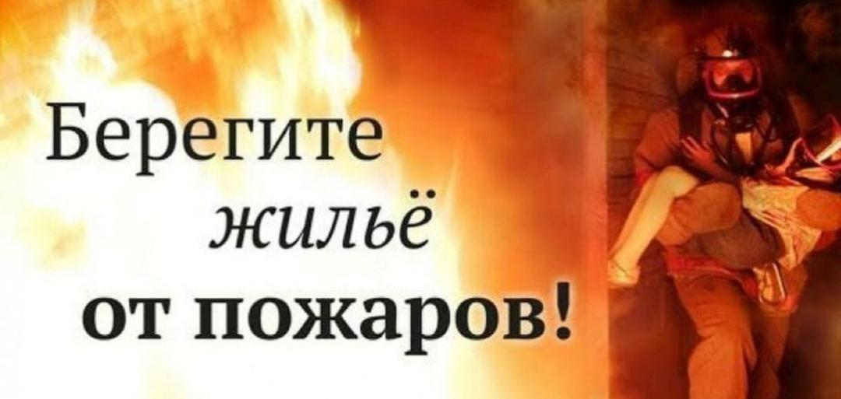

Уважаемые жители и гости города Горячий Ключ!
Отдел надзорной деятельности и профилактической работы города Горячий Ключ информирует о том, что на территории муниципального образования города Горячий Ключ продолжается ухудшение оперативной обстановки с пожарами.
В 2021 году на территории муниципального образования города Горячий Ключ произошло 102 пожара, при которых погибло 3 человека и 5 человек получили травмы. Большее количество пожаров произошло в г. Горячий Ключ – 36 пожаров, Саратовском сельском округе – 19 пожаров, Черноморском сельском округе – 9 пожаров. Основными причинами возникновения пожаров в жилом секторе являются неосторожное обращение с огнем – 48 случаев, нарушение правил устройства и эксплуатации электрооборудования – 16 случаев, нарушение правил эксплуатации печного оборудования – 8 случаев.
С начала текущего года на территории муниципального образования города Горячий Ключ уже произошло 9 пожаров, при которых погиб 1 человек, получил травмы 1 человек.
Отдел надзорной деятельности и профилактической работы города Горячий Ключ напоминает, о необходимости соблюдения правил пожарной безопасности в быту, а также призывает домовладельцев проверить своё жильё на пожарную безопасность!
Для обеспечения Вашей безопасности и Ваших близких, а также сохранения имущества, призываем Вас, применять в своем жилье, средства раннего обнаружения пожара - автономные пожарные извещатели, являющиеся одним из наиболее эффективных средств по предупреждению гибели людей от пожаров. Извещатели реагируют на дым на ранней стадии возгорания и способны звуковым сигналом тревоги своевременно предупредить жителей об угрозе возникновения пожара.
В случае возникновения пожара незамедлительно сообщить в пожарную охрану по телефону «01», либо «101», «112» с мобильного телефона.
Помните, что пожар легче предупредить, чем потушить!

